*Сільченко Д.В.,*

[*silchenko-dm@ukr.net*](mailto:silchenko-dm@ukr.net)

*студент 2-го курсу фінансово-економічного факультету*

*гр. ФЕ-209*

*науковий керівник к.е.н., доц. Дмитренко А.А.*

*кафедра економіки підприємств ФЕУ*

**Оцінка вартості запозичення коштів підприємствами**

Перед підприємством у разі нестачі власних ресурсів постає проблема **порівняння вартості позичання грошей** в різних кредитних установах. Зазвичай банки на своїх офіційних сайтах розміщують кредитні калькулятори, які швидко дозволяють розрахувати щомісячні платежі за ануїтетної схеми погашення. Передбачається, що саме порівняння платежів допоможе обрати кращі умови кредитування. Втім, порівнювати вартість кредиту тільки за періодичними платежами є неправильним, оскільки всі платежі розраховуються на основі суми, вказаної в договорі, а не реально отриманої суми грошей. Тому показником, за яким визначається реальна вартість кредиту повинна бути внутрішня ставка дохідності (або реальна ставка кредитування) — ставка, яка забезпечує потік реальних періодичних платежів за реально отриманою сумою, взятою на певний строк. Ця ставка є еквівалентом декларованої відсоткової ставки з урахуванням всіх додаткових платежів і для позичальника більш вигідною угодою є та, у якої ця ставка менша.

Аналіз ринку кредитів виявив, що реальну вартість кредитної операції формують такі показники:

* декларована відсоткова ставка;
* декларовані щомісячні ануїтетні платежі (розраховується на основі декларованої ставки та суми кредиту, зазначеної в договорі);
* початкові комісійні (зменшують реально отримувану суму);
* щомісячні комісійні (збільшується реальний ануїтетний платіж).

*Декларовану ставку* банки зазвичай вказують або в річному вимірюванні, іноді — у щомісячному. Відсотки нараховують щомісячно на залишок кредитного боргу.

*Декларовані щомісячні ануїтетні платежі*, що фіксуються у договорі, обчислюються або виходячи з суми кредиту та урахуванням складних відсотків (зазвичай у банківських установах), або розбиттям суми боргу на рівні частини (тоді декларована відсоткова ставка нульова, але плата за кредит стягується іншими засобами).

Наявність *початкових комісійних* у кредитній угодібанки, що їх використовують, обґрунтовують по-різному: це відсоток “за отримання готівки”, якщо гроші споживчого кредиту отримуються в такій формі, “за перерахування коштів” продавцю, це сплата “за оформлення кредитної справи”, “за розгляд заявки”, “за перевірку документів”, “за відкриття рахунку”, “за страхування”, “за оформлення”, “за послуги нотаріуса” та навіть “за проведення розрахунків”. Початкові комісійні сплачуються при отриманні кредиту і вказуються у відсотках до суми кредиту та/або у вигляді фіксованої суми. Наявність цих комісій збільшує вартість кредиту, оскільки зменшується розмір суми, яка реально отримується в банку на придбання товару, водночас платежі розраховуються виходячи з суми, вказаної у кредитному договорі. Зауважимо, що у літературі, присвяченій цьому питанню, початкові комісійні не враховуються під час визначення реальної ставки.

*Щомісячні комісійні* вказуються у відсотках та стягуються банками “за обслуговування рахунку”, “за адміністрування”, “за ведення кредитної справи” і тому подібне. Кредитні експерти не завжди прагнуть пояснити споживачу в чому полягає різниця між двома формами нарахування цих комісійних: *на всю суму* кредиту чи *на залишок* кредитного боргу. Причиною є те, що в грошовому вимірювання платежі *на всю суму* є сталими, в той час як платежі *на залишок* з часом зменшуються, що призводить до того, що комісійні *на всю суму* перевищуютьеквівалентні їм комісійні *на залишок* приблизно у півтора рази. Отже, наявність щомісячних комісійних, що нараховуються на залишок, призводить до збільшення щомісячної ставки, а наявність щомісячних комісійних, що нараховуються на всю суму — до збільшеннящомісячних платежів.

Для параметрів кредитної угоди введемо позначення:

*S* — сума кредиту;

*n* — строк кредитної угоди (місяців);

*r* — задекларована ставка за кредитом у річному вимірюванні (саме вона презентується банком);

*p*1 — фіксовані одноразові комісійні, що сплачуються при отриманні кредиту (у грн.);

*p*2 — щомісячні ануїтетні платежі, частка від суми кредиту;

*k*01 — початкові комісійні від суми кредиту, %;

*k*02 — фіксовані початкові комісійні , грн.;

*k*3 — щомісячні комісійні на залишок заборгованості, %

*k*4 — щомісячні комісійні від суми кредиту, %

Тоді:

*Sreal* — реальна сума коштів, що отримується, розраховується за формулою:

*Sreal* = *S* – *k*01 *\* S* – *k*02  (1)

а *preal* — реальний щомісячний ануїтетний платіж — за формулою:

*preal* = *p* + *k*4  (2)

де *p* — або ануїтет ний платіж, розрахований для суми кредиту *S* та ставки *r* + *k*3 (=ПЛТ(*r/12*; *n*; *S*; 0)), або *p*1, або *p*2 * *S*.

Тоді реальна ставка за кредитом у MS Excel буде розраховуватись за формулою:

= СТАВКА (*n*; *-preal*; *Sreal*; 0) = СТАВКА (*n*; –(*p* + *k*4); *S* – *k*01 *\* S* – *k*02; 0)

Кілька років тому був проведений аналіз вартості кредитів, що надають фізичним особам банки Києва. Співвідношення між декларованою та реальною ставками за споживчими кредитами подано на рис.1:



Рис.1. Співвідношення між декларованою та реальною ставками за споживчими кредитами

Кредитування юридичних осіб банки зробили більш прозорим, а щомісячні комісійні стягуються переважно за обслуговування кредитних ліній. Втім, аналіз проведених розрахунків для деяких типів кредитних програм, розроблених банками для малого й середнього бізнесу та корпоративних клієнтів, виявив ті самі проблеми, що виявлені для оцінки вартості залучених фізичними особами коштів: більша декларована ставка не означає більшу реальну ставку.

Співвідношення між декларованою та реальною ставками за кредитами юридичних осіб розраховано засобами MS Excel у наведеній нижче таблиці та проілюстровано на діаграмі:

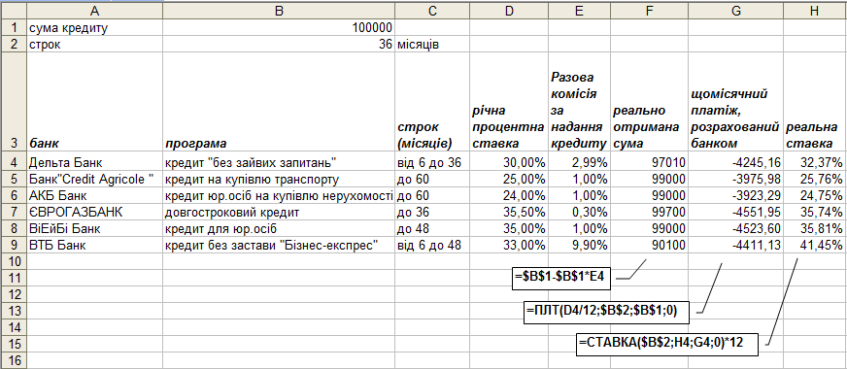

Рис.2. Співвідношення між декларованою та реальною ставками за кредитами юридичних осіб

Аналізуючи отримані результати можна сказати, що наявні комісійні настільки роблять непрозорим ринок кредитів, що тільки використання математичних розрахунків дозволяє виявити як реальну вартість кредиту, так і банки, насправді відкриті для своїх клієнтів. Як можна побачити з діаграм, банки ж поділяють на дві категорії. Перша категорія банків переймається короткостроковими стратегіями отримання прибутків: для приваблення клієнтів знижується відсоткова ставка за кредитом майже до нуля, водночас підвищується вартість кредиту за рахунок прихованих початкових та щомісячних комісійних. І у таких банків різниця між реальною та декларованою ставками доходить до 60% для споживчих кредитів. Інша ж категорія банків має перспективну довгострокову стратегію розвитку банка, спрямовану на відкриті та довірчі сосунки з клієнтом. Ці банки зводять приховані комісії до мінімуму або взагалі відмовляються від них, що врешті решт сприяє більш високій репутації банку, а отже і більш стабільним доходам.

**Список використаних джерел**

1. Постанова правління національного банку України «Про затвердження Правил надання банками України інформації споживачу про умови кредитування та сукупну вартість кредиту» від 10.05.2007 № 168
2. Отпуск под проценты: во сколько обойдется кредит на турпоездку и ремонт? http://news.finance.ua/ru/~/2/0/all/2012/05/30/280481
3. Как определить лучшие условия по кредиту? http://news.finance. ua/ru/~/5/2008/09/04/136152
4. Низкая ставка по кредиту — остальное приплюсуют… http://news.finance. ua/ ru/~/2/0/all/2011/06/01/240292
5. Реальна процентна ставка: погляд банкіра http://www.epravda. com.ua/publications/2007/07/20/147216/
6. Розкриті ставки. http://alls.in.ua/8556-rozkriti-stavki.html
7. *Сільченко М.В.*Оцінка вартості кредитних операцій за допомогою програмних засобів MS Excel // Ринок цінних паперів України. — 2007. — №1—2 — С.43—51.

* *Офіційні сайти банків:*
  + *vtb.com.ua*
  + deltabank.com.ua
  + credit-agricole.com.ua
  + [*www.avtokrazbank.ua*](http://www.avtokrazbank.ua)
  + www.egb.kiev.ua